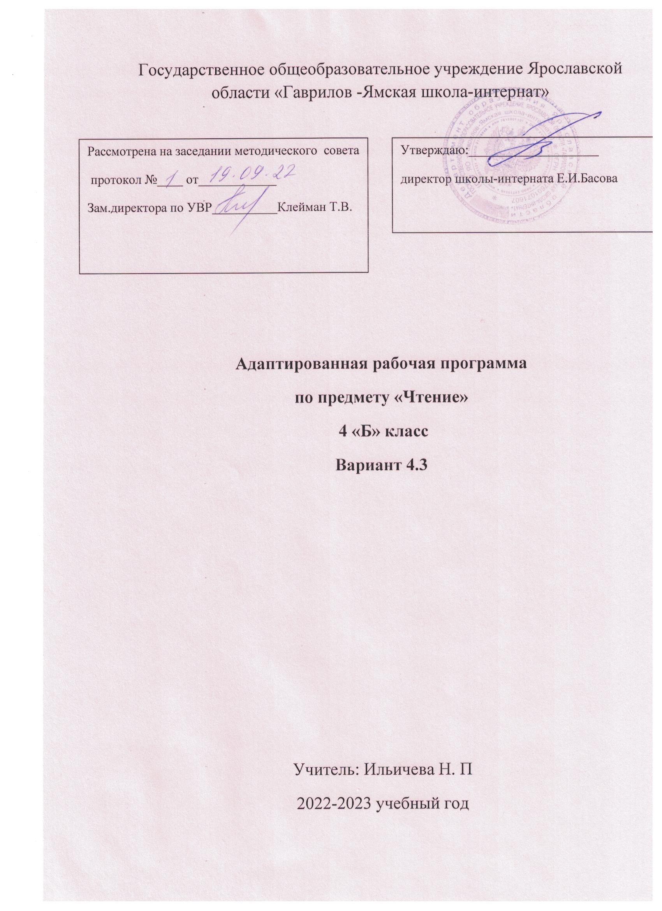

Пояснительная записка
Рабочая программа разработана на основе нормативных документов и материалов
- Федерального государственного стандарта общего образования (2004);
- Программы по чтению для 5-9 классов специальных (коррекционных) образовательных учреждений VIII вида под редакцией В. В. Воронковой. М.: Просвещение, 2013;
- Адаптированной основной образовательной программы основного общего образования обучающихся с умственной отсталостью (интеллектуальными нарушениями) и нарушениями зрения (АООП ООО УО).
- базисного учебного плана специальных классов специальных /коррекционных/ образовательных учреждений IV вида (для слабовидящих детей, имеющих умственную отсталость);
- Конвенции о правах ребенка 1989г.;
- Конституции РФ;
- Закона РФ "Об образовании" 2012г.;
- Устава ГОУ ЯО «Гаврилов-Ямская школа-интернат»;
- Локальных актов ГОУ ЯО «Гаврилов-Ямской школы-интерната».

Для реализации программного содержания используется учебник: для 3 класса общеобразовательных организаций, реализующих адаптированные основные общеобразовательные программы С. Ю. Ильина, А. А. Богданова «Чтение 3 класс, 1 и 2 часть», Москва «Просвещение» 2018 год (рекомендовано Министерством образования и науки Российской Федерации)
II. ОБЩАЯ ХАРАКТЕРИСТИКА УЧЕБНОГО ПРЕДМЕТА
В основе методики преподавания курса лежат личностно-ориентированные, здоровьесберегающие технологии, технология дифференцированного обучения, обеспечивающие реализацию развивающих задач учебного предмета.
Основной формой организации процесса обучения чтению и развитию речи является урок. Обучающиеся нуждаются в дифференцированной помощи со стороны учителя, учатся самостоятельно читать более облегчённые тексты, пересказывают по наводящим вопросам учителя или повторяют ответы сильных обучающихся.
Ведущие приёмы и методы обучения чтению и обучению речи: беседа, рассказ, работа с учебником, работа с иллюстрациями. Наряду с вышеназванными ведущими методами используются и другие: экскурсии, демонстрация, наблюдение, нахождение сходства и различия, выделение существенных признаков, классификация и дифференциация, усыновление причинно - следственных связей между понятиями, самостоятельная работа и др.
Большое внимание на уроках чтении уделяется развитию связной устной речи. Обучающиеся овладевают правильным, полным и последовательным пересказом в процессе систематической работы, направленной на понимание содержания произведений, обогащение и уточнение словарного запаса, обучение правильному построению предложений, и в процессе упражнений в воспроизведении прочитанного. С этой целью в зависимости от сложности текста используются вопросы, готовый или коллективно составленный план, картинный план.
Использование наглядных пособий, дидактических игр, игровых приёмов, занимательных упражнений необходимо для пробуждения у учащихся интереса к чтению.
В процессе обучения чтению у обучающихся последовательно формируется умение с помощью учителя разбираться в содержании прочитанного.
В программе на каждый год обучения дается примерная тематика произведений, определяется уровень требований к технике чтения, анализу текстов, совершенствованию навыков устной речи и объему внеклассного чтения.
Тематика произведений для чтения подобрана с учетом максимального развития познавательных интересов детей, расширения их кругозора, воспитания нравственных качеств.
На всех годах обучения читаются произведения о нашей Родине, ее прошлом и настоящем, о мудрости и героизме русского народа.
Совершенствование техники чтения осуществляется последовательно на каждом году обучения. Постоянное внимание следует уделять формированию навыка правильного чтения, которым умственно отсталые учащиеся в силу особенностей психического развития овладевают с большим трудом, что затрудняет понимание содержания прочитанного.
Беглое чтение, т. е. плавное, в темпе разговорной речи чтение вслух, формируется постепенно. Во 2 классе обучающиеся читают по слогам, постепенно переходя к чтению целыми словами. В дальнейшем навык беглого чтения совершенствуется. Одновременно с овладением чтением вслух школьники учатся читать про себя. Систематическая работа по обучению чтению про себя начинается с 3 класса.
С выразительностью речи умственно отсталые учащиеся знакомятся в 1 и 2 классах. Однако систематическое формирование выразительного чтения начинается примерно в 3 классе с перехода на чтение целыми словами.
Усвоение содержания читаемого осуществляется в процессе анализа произведений. При этом очень важна система работы по установлению причинно-следственных связей и закономерностей, так как этот вид деятельности имеет огромное коррекционное значение. Учитель в процессе обучения чтению должен уделить особое внимание работе с иллюстративным материалом как одним из эффективных средств формирования познавательной деятельности учащихся и коррекции недостатков их развития. Развитие устной речи. Большое внимание на уроках чтения уделяется развитию связной устной речи. Учащиеся овладевают правильным, полным и последовательным пересказом в процессе систематической работы, направленной на понимание содержания произведений, обогащение и уточнение словарного запаса, обучение правильному построению предложений, и в процессе упражнений в воспроизведении прочитанного. С этой целью в младших классах в зависимости от сложности текста используются вопросы, готовый или коллективно составленный план, картинный план. Внеклассное чтение ставит задачу начала формирования читательской самостоятельности у учащихся: развития у них интереса к чтению, знакомства с лучшими, доступными их пониманию произведениями детской литературы, формирования навыков самостоятельного чтения книг, читательской культуры; посещения библиотеки; умения выбирать книгу по интересу.

НАВЫК ЧТЕНИЯ
Осознанное, правильное чтение текста вслух целыми словами после работы над ним под руководством учителя. Слоговое чтение трудных по смыслу и слоговой структуре слов.
Соблюдение при чтении знаков препинания и нужной интонации.
Чтение про себя простых по содержанию текстов.
ПОНИМАНИЕ ЧИТАЕМОГО
Ответы на вопросы, о ком или о чем говорится в прочитанном тексте. Понимание и объяснение слов и выражений, употребляемых в тексте. Установление связи отдельных мест текста, слов и выражений с иллюстрацией.
Подведение учащихся к выводам из прочитанного, сравнение прочитанного с опытом детей и с содержанием другого знакомого текста.
Деление текста на части с помощью учителя и коллективное придумывание заголовков к выделенным частям; составление картинного плана; рисование словарных картин.
РАЗВИТИЕ УСТНОЙ РЕЧИ
Подробный пересказ содержания прочитанного рассказа или сказки. - Чтение диалогов. Драматизация простейших оценок из рассказов и сказок.
Самостоятельная работа по заданиям и вопросам, помещенным в книге для чтения.
Разучивание в течение года небольших по объему стихотворений, чтение их перед классом.
ВНЕКЛАССНОЕ ЧТЕНИЕ
Для чтения в 3 классе подбираются доступные для детей произведения устного народного творчества, рассказы и сказки русских и зарубежных писателей, доступные пониманию детей деловые и научно-популярные статьи. В основе расположения произведений в книгах для чтения лежит тематический принцип
Подготовка учеников к формированию читательской самостоятельности: стимуляция интереса к детским книгам, навыка работы с классной библиотечкой и постепенный переход к пользованию школьной библиотекой.
Чтение доступных детских книжек. Ответы на вопросы по содержанию прочитанного и объяснение иллюстраций.
Примерная тематика
Произведения о Родине, о Москве; о рабочих профессиях; об отношении людей к труду, природе, друг к другу; об общественно полезных делах. Произведения о сезонных изменениях в природе, жизни животных, занятиях людей.
Рассказы, сказки, статьи, стихотворения, пословицы на морально-этические темы, на темы мира и дружбы.
Совершенствование навыка чтения осуществляется последовательно на каждом году обучения. Постоянное внимание уделяется формированию навыка правильного чтения, которым дети с нарушением интеллекта овладевают с большим трудом в силу особенностей психического развития, что затрудняет понимание содержания прочитанного и тормозит развитие темпа чтения. Переход на более совершенные способы чтения вслух осуществляется постепенно и проходит ряд этапов от аналитического (слогового) чтения к синтетическому (целым словом). Каждый из этапов развития навыков чтения имеет свои трудности и требует подбора специальных методов и приёмов обучения.
Усвоение содержания читаемого осуществляется в процессе анализа произведения, направленного на выяснение информации, заложенной в тексте, смысловых связей между описанными событиями и действиями героев. В процессе анализа произведения важно не нарушать непосредственного переживания детей за судьбы героев, добиваясь точности эмоционального восприятия за счёт выразительного чтения текста учителем и вопросов, помогающих адекватно оценивать психологическое состояние действующих лиц, напряжённость ситуации. От класса к классу возрастает уровень требований к самостоятельности учащихся в проведении разбора читаемого, в оценке поступков героев в мотивации этих поступков, в выделении непонятных: слов. Школьники овладевают умением правильно и последовательно пересказывать содержание несложного по фабуле произведения, учатся обмениваться мнениями по теме текста с привлечением собственного опыта. Такая работа обеспечивается подбором текстов, соответствующих интересам учащихся, и целенаправленными вопросами учителя. Для каждого года обучения определяется уровень требований к технике чтения, анализу текстов, навыкам устной речи. Как уже говорилось ранее, эти требования формируются по двум уровням, исходя из возможностей детей и динамики их продвижения.
Цель:
Направленность уроков чтения на социализацию личности ребёнка с интеллектуальными нарушениями на коррекцию и развитие речемыслительных способностей детей, на формирование эмоционального отношения к действительности и нравственных позиций поведения
Задачи:
- научить детей читать доступный их пониманию текст
• воспитание у детей интереса к уроку чтения и к чтению как процессу;
• формирование у них техники чтения: правильного (без искажения звукового состава слов и с правильным ударением) и выразительного чтения, обеспечение постепенного перехода от послогового чтения к чтению целым словом
- формирование у детей навыков сознательного чтения: читать доступный пониманию текст вслух, шёпотом, а затем и про себя, осмысленно воспринимать содержание прочитанного, сопереживать героям произведения, давать оценку их поступкам во время коллективного анализа;
• развитие у них умения общаться на уроке чтения: отвечать на вопросы учителя, спрашивать одноклассников о непонятных словах, делиться впечатлениями о прочитанном, дополнять пересказы текста, рисовать к тексту словесные картинки, коллективно обсуждать предполагаемый ответ.
Основные направления коррекционной работы:
- развитие зрительного восприятия и узнавания;
- развитие пространственных представлений и ориентации;
- развитие основных мыслительных операций;
- развитие наглядно-образного и словесно-логического мышления;
- коррекция нарушений эмоционально-личностной сферы;
- обогащение словаря;
- коррекция индивидуальных пробелов в знаниях, умениях, навыках.
В соответствии с требованиями программы предусматриваются следующие виды контроля:
- полный и последовательный пересказ;
- ответы на вопросы по прочитанному;
- чтение произведений.
III. ЦЕННОСТНЫЕ ОРИЕНТИРЫ СОДЕРЖАНИЯ КУРСА
Ценность жизни – признание человеческой жизни величайшей ценностью, что реализуется в отношении к другим людям и к природе.
Ценность добра – направленность на развитие и сохранение жизни через сострадание и милосердие как проявление любви.
Ценность свободы, чести и достоинства как основа современных принципов и правил межличностных отношений.
Ценность природы основывается на общечеловеческой ценности жизни, на осознании себя частью природного мира. Любовь к природе – это и бережное отношение к ней как среде обитания человека, и переживание чувства её красоты, гармонии, совершенства. Воспитание любви и бережного отношения к природе через тексты художественных и научно-популярных произведений литературы.
Ценность красоты и гармонии – основа эстетического воспитания через приобщение ребёнка к литературе как виду искусства. Это ценность стремления к гармонии, к идеалу.
Ценность истины – это ценность научного познания как части культуры человечества, проникновения в суть явлений, понимания закономерностей, лежащих в основе социальных явлений. Приоритетность знания, установления истины, само познание как ценность – одна из задач образования, в том числе литературного.
Ценность семьи. Семья – первая и самая значимая для развития социальная и образовательная среда. Содержание литературного образования способствует формированию эмоционально-позитивного отношения к семье, близким, чувства любви, благодарности, взаимной ответственности.
Ценность труда и творчества. Труд – естественное условие человеческой жизни, состояние нормального человеческого существования. Особую роль в развитии трудолюбия ребёнка играет его учебная деятельность. В процессе её организации средствами учебного пред- мета у ребёнка развиваются организованность, целеустремлённость, ответственность, самостоятельность, формируется ценностное отношение к труду в целом и к литературному труду в частности.
Ценность гражданственности – осознание себя как члена общества, народа, представителя страны, государства; чувство ответственности за настоящее и будущее своей страны. Привитие через содержание предмета интереса к своей стране: её истории, языку, культуре, её жизни и её народу.
Ценность патриотизма. Любовь к России, активный интерес к её прошлому и настоящему, готовность служить ей.
Ценность человечества. Осознание ребёнком себя не только гражданином России, но и частью мирового сообщества, для существования и прогресса которого необходимы мир, сотрудничество, толерантность, уважение к многообразию иных культур.

